М-2, часть 1

Урок 7.
Тип урока: ОНЗ.
Тема: «Сложение двузначных чисел: 32 + 28».
Автор: Мазурина С.Е. (НОУ «Школа Сотрудничества», г. Москва).
Основные цели:
1) Сформировать умение складывать двузначные числа в случаях, когда сумма – круглое число.
2) Актуализировать умение складывать двузначные и однозначные числа, сумма которых является круглым числом; тренировать умение записывать сложения столбиком.
3) Тренировать навыки устного счёта, умение решать задачи на нахождение части, целого, на разностное сравнение.
Мыслительные операции, необходимые на этапе проектирования: анализ, сравнение, аналогия, обобщение.
Демонстрационный материал:
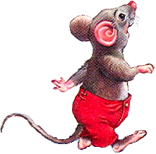
1) карточка с высказыванием:
На добрый путь всегда готовым будь!

2) изображение мышки:

3) таймер или песочные часы;
4) графические модели;
32 + 28
5) карточка с темой:
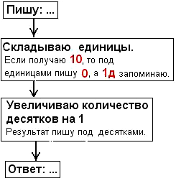
6) алгоритм сложения двузначного числа с однозначным в столбик (из урока 2-1-6):
: …
.

Складываю десятки: …
7) отдельная карточка для уточнения алгоритма:
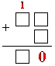
8) опорный сигнал сложения двузначного и однозначного чисел в столбик (из урока 2-1-6):

9) опорный сигнал сложения двузначных чисел в столбик:

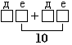
10) карточка с опорным сигналом для распознавания нового типа примеров:
Раздаточный материал:

76 + 4 = 25 + 5 = 43 + 7 =
1) листы с заданием для актуализации:
2) $\frac{1}{4}$ чистого листа в клетку на каждого;
3) графические модели: «Треугольники и точки»;
4) алгоритм сложения двузначного и однозначного чисел в столбик на отдельных карточках и одна чистая карточка для уточнения алгоритма (по количеству групп);
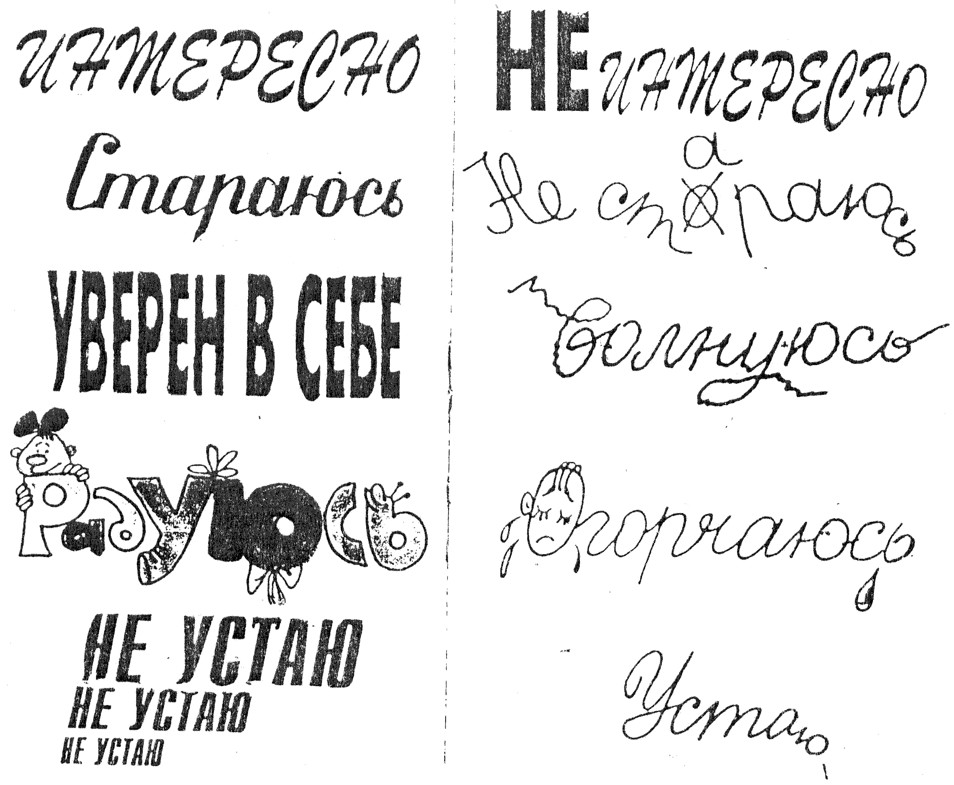
5) «листочки настроения»:

Ход урока:
1. Мотивация к учебной деятельности:
Цель:
1) создать условия для возникновения внутренней потребности включения в учебную деятельность путём обсуждения высказывания и появления героя-помощника;
2) актуализировать требования к ученику со стороны учебной деятельности;
3) установить тематические рамки урока: новый приём сложения двузначных чисел.
Организация учебного процесса на этапе 1:
Открыть на доске карточку с высказыванием:
На добрый путь всегда готовым будь!

– Прочитайте слова, написанные на доске. Как вы их понимаете? (…)
– И вы, как всегда, отправитесь в добрый путь за знаниями. Расскажите, что ждёт вас в пути? (Сначала мы повторим необходимое, потом будет задание с чем-то новым. Мы попробуем его выполнить и, скорее всего, не получится. Мы подумаем, почему не получилось, поставим цель и сами построим способ…)
– А сопровождать вас в пути и помогать вам вместе со мной будет наша маленькая гостья – мышка.
Прикрепить изображение мышки на доску.
– Но прежде, давайте вспомним, с какими новыми примерами вы познакомились на прошлом уроке? (На сложение двузначного и однозначного чисел, когда в сумме получается круглое число.)
– Сегодня на пути к знаниям вы продолжите изучать тему «Сложение двузначных чисел».
2. Актуализация и пробное учебное действие.
Цель:
1) актуализировать умение складывать двузначные и однозначные числа, сумма которых является круглым числом; тренировать умение записывать сложение столбиком;
2) активизировать мыслительные операции: сравнение, анализ, аналогия, обобщение;
3) актуализировать норму пробного действия;
4) организовать самостоятельное выполнение учащимися индивидуального задания на применение нового знания, запланированного для изучения на данном уроке;
5) создать условия для фиксации учащимися возникшего затруднения в выполнении пробного действия или его обосновании.

Организация учебного процесса на этапе 2:
1) Сложение двузначного числа и однозначного, когда сумма – круглое число.
– Ребята, покажите мышке, что вы умеете работать самостоятельно, и работаете быстро. Я раздам листочки с заданием для каждого, а вы должны по моей команде за 30 секунд выполнить задание, в котором надо решить примеры. Запишите только ответы!

76 + 4 = 25 + 5 = 43 + 7 =

– Внимание! Начали!
Учитель включает таймер.
– Стоп! Проверим первый пример. Расскажите способ его решения. (Складываем единицы:
6 + 4 = 10. Количество десятков увеличиваем на 1, в разряде единиц запишем 0. Ответ – 80.)
– Найдите в своих опорных конспектах соответствующий эталон и покажите.
После показа эталона детьми учитель вывешивает соответствующий эталон на доску:

– Если есть неверные ответы – исправьте.
Аналогично разбирается ход решения второго и третьего примеров.
– Итак, какой способ решения примеров я выбрала для повторения? (Способ сложения двузначного числа с однозначным, когда при сложении единиц получается 10.)
2) Задание для пробного действия.
– Что будет дальше на вашем пути? (Задание, в котором будет что-то новое.)
– Верно. Задание – решить пример. Рассмотрите пример и скажите, что в нём для вас ново.
Открыть на доске: 32 + 28.
– Какое действие надо выполнить? (Сложение.)
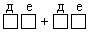
– Какие числа надо сложить? (Двузначные.)
Повесить на доску часть опорного сигнала:
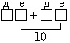
– Чем этот пример похож на примеры на карточке? (При сложении единиц получается 10.)
Дополнить опорный сигнал:
–Что же в этом примере для вас ново? (Мы ещё не складывали двузначные числа, когда при сложении единиц получается 10.)
– И как вы поступите, ведь вы такого типа примеры ещё не решали? (Мы попробуем его решить.)
– Пробуйте. Решите пример и запишите ответ на листе в клетку.
– Назовите ответ примера. (50; 60; …)
Выписать на доску все варианты ответов детей.
Не исключена вероятность того, что, все учащиеся решат пример одинаково верно, поэтому далее предложены два варианта ответов детей: первый – если есть разные варианты ответов, второй – если все решили одинаково.
– Что же получилось? (Мнения разделились. Все решили одинаково.)
– Как (с помощью какого эталона) доказать, кто прав (что вы правы)? (Такого эталона нет.)
– Чего же вы не смогли сделать? (Мы не смогли решить пример 32 + 28. Мы не можем доказать, что решили пример верно.)
3. Выявление места и причины затруднения.
Цель:
1) создать условия для проведения учащимися пошагового анализа своих действий с опорой на эталон;
2) организовать фиксацию учащимися шага, на котором возникло затруднение;
3) организовать выявление учащимися причины затруднения.
Организация учебного процесса на этапе 3:
– Вы зафиксировали, что у вас есть затруднение, значит, … (Надо остановиться и подумать.)
– Какое задание вы выполняли? (Решали пример 32 + 28.)
– Что в этом типе примера было для вас ново? (Мы не складывали двузначные числа, когда при сложении единиц получается 10.)
– На какой эталон вы опирались, решая этот пример? (На эталон сложения двузначного числа с однозначным, когда при сложении единиц получается 10.)
– Расскажите, опираясь на этот эталон, как вы действовали. И назовите место, где вы засомневались. (…)
– Почему же возникло затруднение? (У нас нет нужного способа для решения примеров такого типа.)
4. Построение проекта выхода из затруднения.
Цель:
1) сформулировать цель учебной деятельности;
2) согласовать тему урока;
3) выбрать способ и средства для построения нового знания.
Организация учебного процесса на этапе 4:
– Что же вам следует выяснить? (Способ сложения двузначных чисел, когда при сложении единиц получается 10.)
– Как же тогда назвать урок, чтобы зафиксировать эту цель? (Сложение двузначных чисел, когда при сложении единиц получается 10.)
– Название темы очень длинное, поэтому я заменю ее карточкой с примером.
32 + 28
Повесить карточку с темой на доску:
– Итак, вам необходимо построить способ решения таких примеров. Что вам поможет (какие средства)? (Графические модели, запись в столбик, …)
– Чем сначала воспользуетесь? (Графическими моделями.)
– А потом? (Запишем решение этого примера в столбик.)
– А вы будете строить новый алгоритм или дополните уже известный? (Можно использовать алгоритм сложения двузначного и однозначного числа, но нужно его немножко изменить.)
Учитель может на доске зафиксировать план действий.
5. Реализация построенного проекта.
Цель:
1) создать условия для построения детьми нового способа решения примеров на сложение двузначных чисел, для случая 32 + 28, с использованием графических моделей;
2) применить новый способ действий для решения примера, вызвавшего затруднение;
3) зафиксировать новый способ действия в речи и с помощью эталона;
4) зафиксировать преодоление возникшего затруднения.
Организация учебного процесса на этапе 5:
– Итак, действуем по плану. Что сначала? (Выложим графическую модель примера и решим его с помощью графических моделей.)
Один учащийся на доске, остальные – на партах.
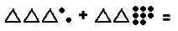
– По какому правилу будем складывать? (Десятки с десятками, единицы с единицами.)
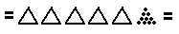
– Что получилось? (При сложении десятков получилось 5 десятков, а при сложении единиц – 10.)

– Что же можете теперь сделать? (Заменить 10 единиц десятком.)
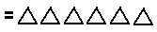
– Отлично! Значит, чем вы можете заменить 10 единиц на графической модели? (Одним десятком.)
– Сделайте это.
– Что вы заметили? (В ответе получилось круглое число, количество десятков увеличилось на один.)
– Значит, какой ответ этого примера? (60.)
– Что дальше по плану? (Запишем решение этого примера в столбик.)
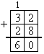
Один учащийся у доски с объяснением, остальные работают в тетрадях.

– Скажите ещё раз, чем этот пример отличается от примеров, которые вы научились решать на предыдущем уроке? (Мы складывали двузначное число с однозначным числом, а в этом примере оба слагаемых двузначные.)
– Что дальше? (Надо изменить известный алгоритм сложения двузначного числа с однозначным числом.)
Раздать алгоритм сложения двузначного и однозначного чисел в столбик на отдельных карточках с одной чистой карточкой.
Разделить детей на группы по 3-4 человека, как это принято в классе.
– Посовещайтесь в группах и уточните алгоритм, вписав недостающий шаг на чистую карточку.
- Что надо помнить при работе в группах? (…)
Учащиеся воспроизводят правила работы в группах.
– Посмотрим, что у вас получилось.
Каждая группа представляет дополненный алгоритм. В ходе обсуждений выбирается лучший вариант и помещается на доску. В итоге алгоритм должен принять примерно такой вид:
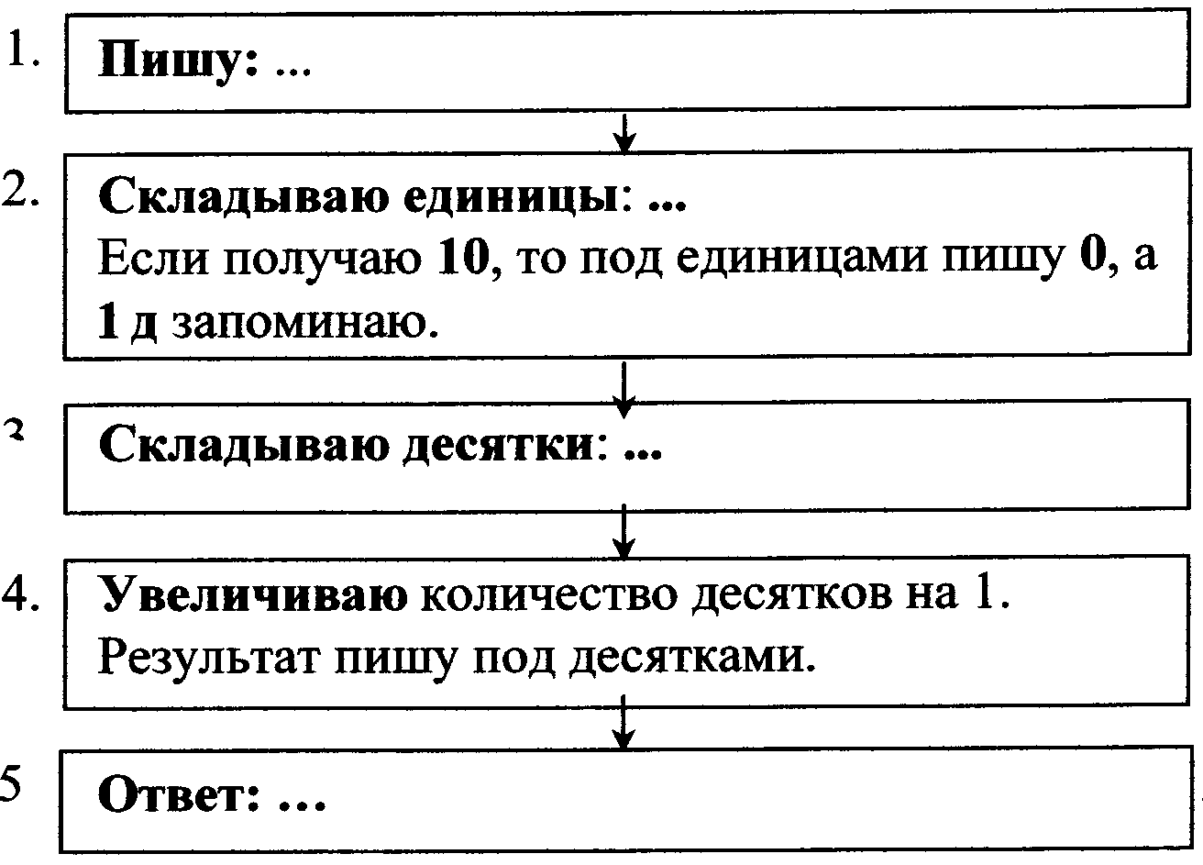

– Как же дополнить опорный сигнал сложения в столбик? (Добавим еще один квадрат, обозначающий десятки, во второе слагаемое.)
Учитель достраивает опорный сигнал 6 урока со слов детей (дорисовывает квадрат).

– Дополните эталон сложения в столбик в тетрадях для опорных конспектов. (Если нет пособия «Построй свою математику».)
Если пособие «Построй свою математику» есть, то раздать детям соответствующий лист.

6. Первичное закрепление с проговариванием во внешней речи.
Цель:
создать условия для выполнения учащимися типовых заданий на использование изученного способа действия с проговариванием во внешней речи.
Организация учебного процесса на этапе 6:
– Как вы думаете, чем следует заняться дальше? (Надо потренироваться в решении примеров на новый способ.)
1) № 3, стр. 12.
– Откройте учебник на странице 12. Посмотрите, наша мышка встречает нас там. Она хочет поработать с вами и порадоваться вашим успехам. Выполните № 3. Прочитайте задание.
Задание:
Реши примеры по образцу. Что ты замечаешь? Составь и реши аналогичный пример.
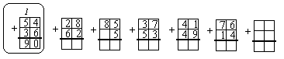

– С какого разряда начинаете складывать? (С разряда единиц.)
– Объясните решение первого примера. (54 + 36. Единицы записаны под единицами, десятки под десятками. Начинаю складывать с разряда единиц: 4 + 6 = 10. Ноль пишу под единицами, один десяток запоминаю: записываю 1 над разрядом десятков. Складываю десятки: 5 + 3 = 8, к сумме прибавляю 1, получится 9. Пишу 9 под разрядом десятков. Ответ 90.)
– Остальные примеры решите в парах, проговаривая способ, который используете при выполнении задания.
Далее решаются остальные примеры до тех пор, пока дети не заметят закономерность. В момент, когда дети заметили, что во всех примерах ответ 90, диалог построить следующим образом:
– Что вы заметили? (Во всех примерах ответ 90.)
– Можно ли утверждать, что и в остальных примерах ответ тоже 90? (Нет, здесь нет никакой закономерности.)
– Проверьте, будет ли ответ таким же в остальных примерах, а затем придумайте и решите аналогичный пример.
Оставшиеся примеры распределяются по вариантам. Тот, кто за отведённое время (1–2 минуты) успеет выполнить задание, в оставшееся время придумывает и решает свой пример.
– Расскажите друг другу в паре, как вы решали один из примеров.
– Отлично, мышка за вас очень рада.
7. Самостоятельная работа с самопроверкой по эталону.
Цель:
1) организовать самостоятельное выполнение учащимися типовых заданий на нахождение примеров нового вида и на применение нового способа действий;
2) организовать самопроверку учащимися своих решений по эталону для самопроверки;
3) создать (по возможности) ситуацию успеха для каждого ребёнка.
Организация учебного процесса на этапе 7:
– Давайте порадуем мышку тем, что покажете ей, как вы умеете самостоятельно справляться с более трудными заданиями, а заодно проверите свои силы в решении примеров на новый вычислительный приём.
– Какой приём был для нас новым на сегодняшнем уроке? (Сложение двузначных чисел, когда при сложении единиц получается 10.)
– Выполните № 5 (а), стр. 13.
Задание:
Выбери и реши примеры на новый вычислительный приём:
34 + 46 89 – 19 62 + 18 56 – 14
75 + 12 21 + 39 45 + 25 27 + 53

– Прочитайте задание. (Выбери и реши примеры на новый вычислительный приём.)
1) – Задание состоит из двух частей. Что надо сделать сначала? (Выбрать примеры на новый вычислительный приём.)
– Выполните эту часть задания самостоятельно, поставив в учебнике галочки рядом с выбранными вами примерами.
– Проверьте.
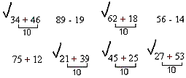
Открыть на доске эталон к этой части задания.

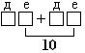

– Какие трудности возникли при выполнении? (Не обратили внимание на знак, не сложили единицы, чтобы узнать тип примера, …)
– Как вы действовали, выполняя поиск примеров на новый вычислительный приём? (Мы сначала смотрели на знак – «+», затем складывали единицы. Если при сложении единиц получалось 10, то ставили галочку, так как пример нашего нового типа.)
– Исправьте, у кого неверно были найдены примеры нового типа.
– У кого всё получилось? Нарисуйте на полях учебника улыбку.
2) – Прочитайте вторую часть задания. (Решить примеры на новый вычислительный приём.)
– Выберите любые два примера и решите их в тетради самостоятельно.
– Проверьте.
Открыть на доске эталон решения примеров.
3 4
+
8 0
1
4 6
6 2
+
8 0
1
1 8
2 1
+
6 0
1
3 9
4 5
+
7 0
1
2 5
2 7
+
8 0
1
5 3

Проговаривается выполнение каждого примера во внешней речи.
– Какие трудности возникли при решении примеров? (Забыли увеличить количество десятков на 1, …)
– У кого всё получилось? Нарисуйте на полях тетради еще одну улыбку.
8. Включение в систему знаний и повторение.
Цель:
повторить решение составных задач на разностное сравнение, на нахождение целого и части.

Организация учебного процесса на этапе 8:
1) № 8, стр. 13.
– А теперь, мышка поведёт вас в сказку. Выполним сказочное задание. Это задача № 8 на странице 13. Прочитайте задачу.
Задание:
В некотором царстве всего два дома. В первом доме живут 7 детей и 6 взрослых, а во втором доме – 17 человек, из которых 9 взрослых. Составь по схеме вопросы к этому условию и ответь на них. Что ещё можно спросить?
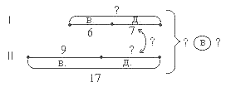

– Почему я назвала её сказочной? (Со слов «В некотором царстве…» начинаются сказки.)
– Что известно в задаче? (Имеется два дома. В первом доме живут 7 детей и 6 взрослых, а во втором доме – 17 человек, из которых 9 взрослых.)
– Что обозначает на схеме первый отрезок и его части? (Количество человек, живущих в первом доме. Первая часть обозначает количество взрослых, вторая – количество детей.)
– Что обозначает второй отрезок и его части? (Количество человек, живущих во втором доме. Первая часть – количество взрослых, вторая часть – количество детей.)
– Что обозначает двойная стрелка? (Надо узнать, на сколько детей в одном доме больше или меньше, чем в другом.)
– Что обозначает первый вопрос возле фигурной скобки? (Сколько всего человек живут в двух домах.)
– Что обозначает второй вопрос возле фигурной скобки? (Сколько взрослых живут в двух домах.)
– Какие вопросы можно поставить к этому условию? (Сколько всего человек живут в первом доме.)
– Ответьте на этот вопрос. (Чтобы ответить на этот вопрос, надо сложить количество взрослых и детей, живущих в первом доме, т.к. ищем целое. Мы можем сразу ответить на этот вопрос, т.к. известны обе части: 6 + 7 = 13 человек – живут в первом доме.)
– Какие ещё вопросы можно задать по схеме?
Далее устный разбор задач по каждому из вопросов идёт аналогично. Решение задач выполняется по усмотрению учителя в устной форме в зависимости от количества оставшегося времени.
(На сколько детей в первом доме меньше, чем во втором?)
(Сколько взрослых живут в двух домах вместе?)
(Сколько всего жителей в двух домах?)
(Сколько детей живут во втором доме?)
– Что ещё можно спросить?
(На сколько взрослых во втором доме больше, чем в первом?)
(Сколько детей живут в двух домах?) и т.д.
– Вы отлично справились со сложной задачей, а вот мышке пора в свою норку.
9. Рефлексия учебной деятельности на уроке.
Цель:
1) организовать самооценку учениками собственной учебной деятельности на уроке;
2) соотнести цель и результаты своей учебной деятельности и зафиксировать степень их соответствия;
3) зафиксировать в речи новый способ действий, изученный на уроке;
4) зафиксировать затруднения, которые остались, и способы их преодоления;
5) обсудить и записать домашнее задание.
Организация учебного процесса на этапе 9:
– Но перед расставанием, давайте напомним ей, с какими примерами вы познакомились сегодня на уроке? (Сложение двузначных чисел, когда при сложении единиц получается 10, а в ответе – круглое число.)
– Как найти ответ в этих примерах? (В разряде единиц записать 0, а сумму десятков увеличить на 1.)
– У кого остались вопросы?
– У кого всё получилось?
– Оцените свою работу.
– Что вы скажем мышке на прощанье?
– Ребята, знаете, чтобы мышка не скучала в своей норке, давайте напишем ей письма. В них вы сообщите, как вы работали на уроке.
Раздать «листы настроения».
– Обведите на листочке слова, соответствующие вашему настроению, состоянию, и мы пошлём ваши «письма» мышке.
Собрать «листы настроения».
Домашнее задание:
⇨ № 5 (б), 7 (на выбор), 9, стр.13;
☺ № 10, стр. 13.

